TP : Modélisation Prédictive et Interprétabilité pour la Surveillance des Criquets Pèlerins au Maroc

Livrables attendus : Notebook Jupyter (.ipynb), carte interactive (.html)

1. Contexte et enjeux
Le criquet pèlerin (Schistocerca gregaria) représente une menace majeure pour la sécurité alimentaire en Afrique du Nord et au Sahel. La FAO (Organisation des Nations Unies pour l'alimentation et l'agriculture) coordonne des systèmes de surveillance et d'alerte précoce (Early Warning Systems) combinant données satellitaires, relevés de terrain et modèles prédictifs.
Ce TP simule, à des fins pédagogiques, la construction d'un système d'aide à la décision capable de :
- prédire la probabilité de présence de criquets pèlerins à partir de variables environnementales ;
- cartographier les zones à risque afin de prioriser les missions de prospection terrain ;
- expliquer les décisions du modèle pour renforcer la confiance des experts agronomes dans l'outil (exigence critique en agriculture de précision, où une « boîte noire » non interprétable est difficilement adoptée par les utilisateurs finaux).
Objectifs pédagogiques
À l'issue de ce TP, vous serez capable de :
- Simuler un jeu de données environnementales réaliste et géoréférencé.
- Diagnostiquer et corriger un déséquilibre de classes avec SMOTE.
- Entraîner, valider et évaluer rigoureusement un modèle de Random Forest.
- Produire une cartographie interactive orientée décision (Folium).
- Interpréter un modèle de machine learning avec SHAP (importance globale et locale).
- Porter un regard critique sur la performance d'un modèle entraîné sur données simulées.
Prérequis
- Python (manipulation de pandas, numpy)
- Notions de base en apprentissage supervisé (classification)
- Notions de base en statistiques (précision, rappel, F1-score)
- Environnement Jupyter Notebook / JupyterLab ou Google Colab

2. Configuration de l'environnement
Exécutez la cellule d'initialisation suivante avant de commencer :
!pip install imbalanced-learn shap folium matplotlib seaborn pandas scikit-learn numpy
Puis importez les bibliothèques nécessaires :
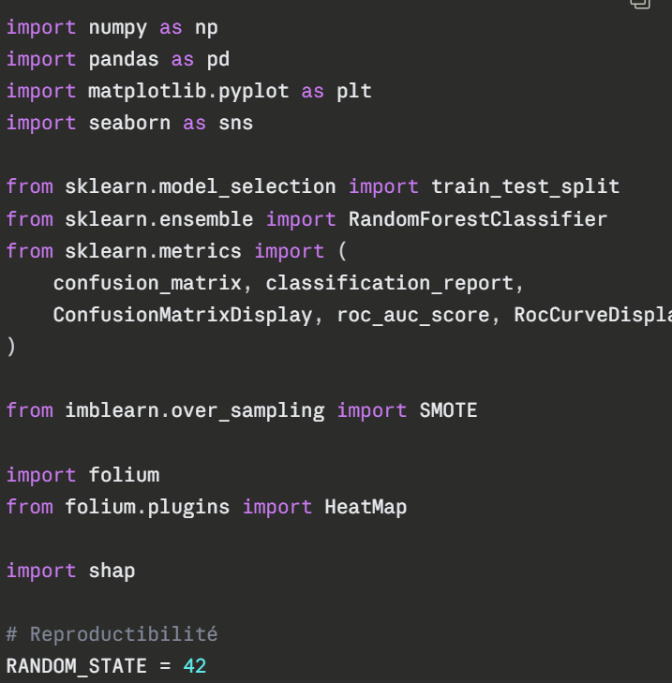
Remarque : fixez systématiquement random_state=RANDOM_STATE dans toutes les fonctions qui l'acceptent (génération de données, train_test_split, SMOTE, RandomForestClassifier), afin que vos résultats soient reproductibles et comparables entre étudiants.

3. Étape 1 — Simulation et exploration des données (EDA)
3.1 Génération du jeu de données
Créez un DataFrame df simulant n = 5000 relevés environnementaux répartis sur le territoire marocain. Le Maroc s'étend approximativement entre les latitudes 21°N et 36°N et les longitudes -17°O et -1°
Variables (features) à simuler :
Variable | Description | Plage réaliste indicative
NDVI | Indice de végétation par différence normalisée | -0.1 à 0.6 (zones arides à semi-arides)
Humidite_Sol | Humidité du sol (%) | 2 % à 40 %
Temperature | Température moyenne (°C) | 15°C à 45°C
Latitude | Latitude du point de relevé | 26° à 32°
Longitude | Longitude du point de relevé | -12° à -4°
Consigne importante : ne générez pas ces variables de manière purement aléatoire et indépendante. Introduisez une logique écologique dans la simulation, en accord avec la biologie du criquet pèlerin : celui-ci se reproduit préférentiellement après des épisodes pluvieux qui font lever une végétation éphémère sur sol sablonneux humide, avec des températures modérées à chaudes. Par exemple, augmentez artificiellement la probabilité de la classe Presence_Criquets = 1 lorsque :
- Precipitations récentes sont élevées (favorise la végétation) ;
- NDVI est en hausse relative (végétation fraîche disponible) ;
- Humidite_Sol est modérée à élevée ;
- Temperature se situe dans une fourchette favorable (25°C-35°C environ).
Cela rendra le problème d'apprentissage réaliste (les features doivent porter un signal) plutôt que purement aléatoire.
3.2 Variable cible
Presence_Criquets : variable binaire (0 = Absence, 1 = Présence).
Contrainte de déséquilibre : générez un jeu de données fortement déséquilibré, avec seulement 5 % à 10 % d'observations positives (Presence_Criquets = 1), afin de refléter la rareté réelle des foyers actifs de criquets sur le terrain à un instant donné.
3.3 Analyse exploratoire (EDA)
Réalisez au minimum :
- df.info() et df.describe() pour un premier diagnostic.
- Histogrammes ou sns.kdeplot de chaque variable numérique, comparés entre classe 0 et classe 1 (hue="Presence_Criquets").
- Une matrice de corrélation (sns.heatmap(df.corr(), annot=True)).
- Un sns.boxplot du NDVI et de l'Humidité du sol selon la présence/absence, pour vérifier visuellement que le signal simulé est cohérent avec la biologie de l'espèce.
3.4 Visualisation spatiale (carte de chaleur Folium)
Générez une carte interactive centrée sur le Maroc, avec une HeatMap pondérée par la présence de criquets, afin d'identifier visuellement les zones prioritaires de surveillance.
carte = folium.Map(location=[29, -8], zoom_start=6, tiles="OpenStreetMap")

points_presence = df[df["Presence_Criquets"] == 1][["Latitude", "Longitude"]].values.tolist()

HeatMap(points_presence, radius=12, blur=15, min_opacity=0.4).add_to(carte)

# Ajout optionnel de marqueurs pour les points de plus forte confiance (à enrichir en étape 3)
carte.save("carte_alerte_criquets_maroc.html")
carte
Amélioration suggérée : une fois le modèle entraîné (étape 3), régénérez cette carte en coloriant les points selon la probabilité prédite par le modèle (predict_proba) plutôt que selon la seule vérité terrain, afin de produire un véritable outil d'aide à la décision prospectif.

4. Étape 2 — Prétraitement et équilibrage des classes
4.1 Diagnostic du déséquilibre
print(df["Presence_Criquets"].value_counts())
print(df["Presence_Criquets"].value_counts(normalize=True) * 100)

sns.countplot(x="Presence_Criquets", data=df)
plt.title("Répartition des classes avant rééquilibrage")
plt.show()
Question à traiter dans le rapport : pourquoi un modèle entraîné directement sur ces données déséquilibrées risque-t-il d'obtenir une accuracy élevée tout en étant inutile en pratique (modèle « paresseux » qui prédit toujours la classe majoritaire) ?
4.2 Séparation Train/Test avant rééquilibrage
Point méthodologique essentiel : SMOTE doit être appliqué uniquement sur l'ensemble d'entraînement, jamais sur l'ensemble de test, sous peine de fuite de données (data leakage) : le jeu de test doit rester représentatif de la réalité (déséquilibré) pour donner une évaluation honnête du modèle.
X = df.drop(columns=["Presence_Criquets"])
y = df["Presence_Criquets"]

X_train, X_test, y_train, y_test = train_test_split(
X, y, test_size=0.2, stratify=y, random_state=RANDOM_STATE
)

print("Répartition avant SMOTE (train) :")
print(y_train.value_counts())
4.3 Application de SMOTE
smote = SMOTE(random_state=RANDOM_STATE)
X_train_res, y_train_res = smote.fit_resample(X_train, y_train)

print("Répartition après SMOTE (train) :")
print(y_train_res.value_counts())
4.4 Comparaison avant/après
Produisez un graphique à deux sous-figures (plt.subplots(1, 2)) comparant la distribution des classes avant et après SMOTE, et commentez :
- Le nombre d'observations synthétiques générées.
- Le principe de fonctionnement de SMOTE (interpolation entre plus proches voisins de la classe minoritaire) et ses limites potentielles (risque de sur-généralisation dans les zones de faible densité de la classe minoritaire, sensibilité au nombre de voisins k_neighbors).

5. Étape 3 — Entraînement du modèle et évaluation
5.1 Entraînement
rf_model = RandomForestClassifier(
n_estimators=300,
max_depth=None,
min_samples_leaf=2,
class_weight=None, # le rééquilibrage est déjà géré par SMOTE
random_state=RANDOM_STATE,
n_jobs=-1
)

rf_model.fit(X_train_res, y_train_res)
5.2 Prédiction et évaluation sur le jeu de test déséquilibré
y_pred = rf_model.predict(X_test)
y_proba = rf_model.predict_proba(X_test)[:, 1]

cm = confusion_matrix(y_test, y_pred)
disp = ConfusionMatrixDisplay(confusion_matrix=cm, display_labels=["Absence", "Présence"])
disp.plot(cmap="Blues")
plt.title("Matrice de confusion — Ensemble de test")
plt.show()

print(classification_report(y_test, y_pred, target_names=["Absence", "Présence"]))

print("AUC-ROC :", roc_auc_score(y_test, y_proba))
RocCurveDisplay.from_predictions(y_test, y_proba)
plt.title("Courbe ROC")
plt.show()

6. Étape 4 — Interprétabilité globale et locale (XAI avec SHAP)
6.1 Pourquoi l'interprétabilité est-elle critique ici ?
Dans un contexte opérationnel de lutte antiacridienne, un expert agronome ou un décideur de la FAO doit pouvoir comprendre pourquoi le modèle alerte sur une zone donnée avant de mobiliser des équipes de prospection ou de traitement. Un modèle « boîte noire » non interprétable est difficilement adopté sur le terrain.
6.2 Calcul des valeurs SHAP
explainer = shap.TreeExplainer(rf_model)
shap_values = explainer.shap_values(X_test)

# Pour un RandomForestClassifier binaire, shap_values est une liste [classe_0, classe_1]
# (ou un array 3D selon la version de shap) : on isole la classe positive
shap_values_presence = shap_values[1] if isinstance(shap_values, list) else shap_values[..., 1]
6.3 Interprétabilité globale — Summary Plot
shap.summary_plot(shap_values_presence, X_test, feature_names=X_test.columns)
Analysez :
- Le classement des variables par importance moyenne absolue.
- Le sens de l'effet (couleur rouge/bleu = valeur élevée/faible de la feature) sur la sortie du modèle.
- La cohérence (ou non) de ce classement avec les connaissances agro-écologiques du criquet pèlerin (le NDVI et les précipitations/humidité du sol devraient logiquement dominer, puisqu'ils ont été injectés comme facteurs dominants dans le score latent de la simulation).
Complétez avec un bar plot d'importance globale :
shap.summary_plot(shap_values_presence, X_test, feature_names=X_test.columns, plot_type="bar")
6.4 Interprétabilité locale — Explication d'une prédiction individuelle
Sélectionnez une observation prédite comme « présence probable » avec une forte confiance, et expliquez la décision du modèle pour ce cas précis :
idx = np.argmax(y_proba) # observation avec la plus forte probabilité de présence
print("Probabilité prédite :", y_proba[idx])

shap.force_plot(
explainer.expected_value[1] if isinstance(explainer.expected_value, (list, np.ndarray)) else explainer.expected_value,
shap_values_presence[idx],
X_test.iloc[idx],
matplotlib=True
)
Complétez éventuellement avec un waterfall plot, plus lisible dans un notebook statique :
shap_explanation = shap.Explanation(
values=shap_values_presence[idx],
base_values=explainer.expected_value[1] if isinstance(explainer.expected_value, (list, np.ndarray)) else explainer.expected_value,
data=X_test.iloc[idx],
feature_names=X_test.columns.tolist()
)
shap.plots.waterfall(shap_explanation)
6.5 Synthèse XAI attendue dans le rapport
Rédigez un court paragraphe qui :
- Identifie les 2-3 variables les plus influentes globalement.
- Explique, pour l'observation choisie en 6.4, quelles variables ont poussé la prédiction vers « présence » et lesquelles l'ont tirée vers « absence ».
- Discute de l'utilité opérationnelle de ce type d'explication pour un décideur non expert en machine learning (par exemple : « le modèle alerte sur cette zone principalement parce que le NDVI a fortement augmenté après un épisode pluvieux récent »).

7. Livrables et critères d'évaluation
Livrables
- Notebook Jupyter complet, exécuté de bout en bout, avec cellules de code et cellules markdown de commentaire.
- Le fichier carte_alerte_criquets_maroc.html généré par Folium.
- Un rapport de synthèse (2 à 3 pages, format libre : Markdown, PDF ou Word) répondant explicitement aux questions critiques posées aux sections 4.1, 5.3 et 6.5.

